De acuerdo a la distribución de los gases de combustión y el fluido al interior de la caldera, pueden clasificarse en pirotubulares y acuotubulares.
En las primeras, las cuales son de mediana a baja presión y capacidad, el fuego y los humos del proceso de combustión son los que se encuentran dentro de las tuberías del equipo, por lo que el proceso de evaporación ocurre por fuera de ellos.
En las acuotubulares, de presión y capacidad mediana y alta, el proceso de evaporación sucede al interior de las tuberías del equipo y la transmisión del calor ocurre desde el exterior.
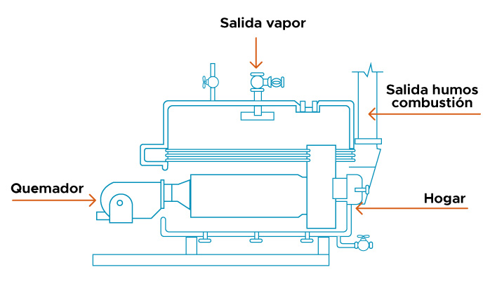
Caldera pirotubular. Fuente: fundación Mapfre (1992).
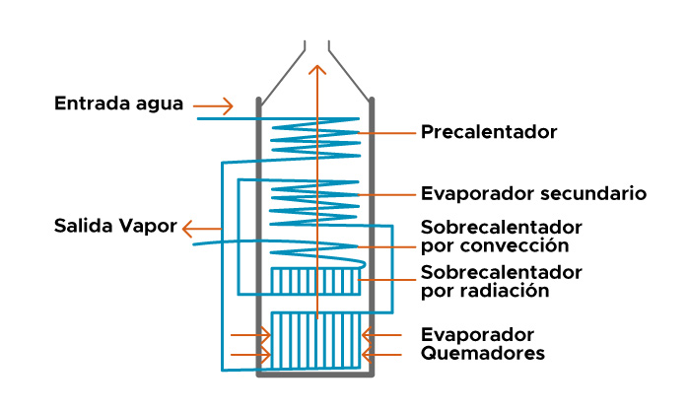
Caldera acuotubular Fuente: fundación Mapfre (1992).

En términos de presión y capacidad, pueden clasificarse de la siguiente forma:

Clasificación | Presión (bares) | Capacidad  (m³/h agua evaporada)
Baja | Hasta 15 | Hasta 6
Mediana | Entre 15 y 30 | Entre 10 y 75
Alta | Entre 30 y 140 | Entre 100 y 420
Muy alta | Entre 140 a 220 | NA

